CORRIGE (14.04.20)

- Tipps für die Quarantäne. Reformule les consignes/conseils à l’impératif 2è p. sg.
Rappel : Impératif 2è p. du sg = radical du VB, sans terminaison.
On ajoute un –e pour les VB dont le radical finit en –t ou en –d : arbeiten/arbeite !, finden/finde ! (Travaille !Trouve !)
Attention : VF en –e =radical modifié : geben /gibØ!, essen/issØ!, sprechen/sprichØ!, lesen/liesØ! (Donne! Mange ! Parle ! Lis !)
Arbeite. LiesØ Bücher. Guck(e) Filme. (= Travaille. Lis des livres. Regarde des films) ……………………………………………………………………………….
- Ein Porträt
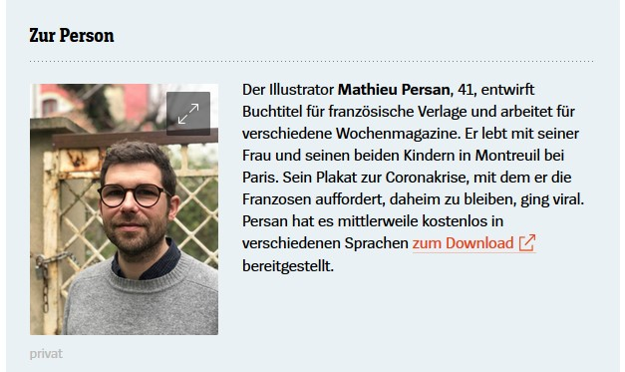
Quelle : Spiegel – Magazin – 19.03.2020
https://www.spiegel.de/kultur/corona-krise-ein-plakat-als-warnung-ich-wollte-die-leutewachruetteln-a-2cf72d56-cc33-45f6-b51c-631a5abe5555

Wie heißt dieser Mann? Dieser Mann/Illustrator heißt Mathieu Persan / Sein Name ist Mathieu Persan.
Wie alt ist er? Schreib sein Alter in Buchstaben (= en toutes lettres)
Er ist einundvierzig Jahre alt.
Wo lebt er? Er lebt in Montreuil bei Paris (Er lebt dort mit seiner Frau und seinen beiden Kindern).
Was ist er von Beruf (= métier) ? Er ist Illustrator von Beruf. / Er arbeitet als Illsutrator. / Sein Beruf ist Illustrator und er arbeitet für verschiedene Wochenmagazine und entwirft Buchtitel für französische Verlage.
+ Wofür können wir ihm danken (= remercier)?
Er hat das Plakat « Bleibt zu Hause » / « Restez à la maison » kostenlos (= gratuitement) in vielen verschiedenen Sprachen (und so Ländern) entwickelt.
wirken – agir/être efficace (pour une personne, un médicament…) die Wirklichkeit = die Realität wirklich : vraiment wirklich wichtig : vraiment important
(vielleicht nicht so wichtig : peut-être pas si important)

„Ich will wirken in dieser Zeit, wo die Menschen so hilflos und hilfsbedürftig sind.”
Je veux agir en ces temps où les gens sont si désemparés et ont tant besoin d’aide.

Aus dem Tagebuch der deutschen Künstlerin Käthe Kollwitz Extrait du journal de l’artiste allemande Käthe Kollwitz (1867-1945)

das Plakat(e) : l’affiche
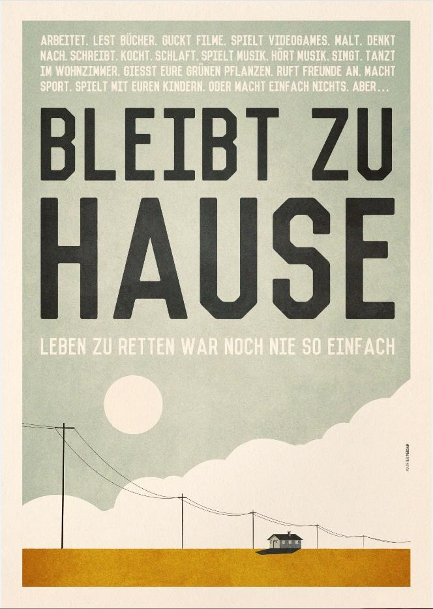

zu Hause bleiben/daheim bleiben (ie,ie)* = to stay home, rester à la maison einfach : facile - Leben retten : sauver des vies

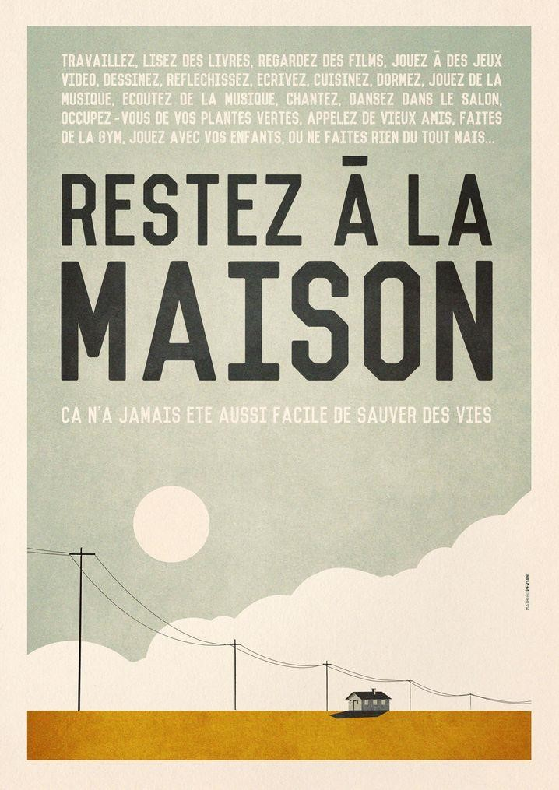

Französische Version des Plakats - Mathieu Persan

